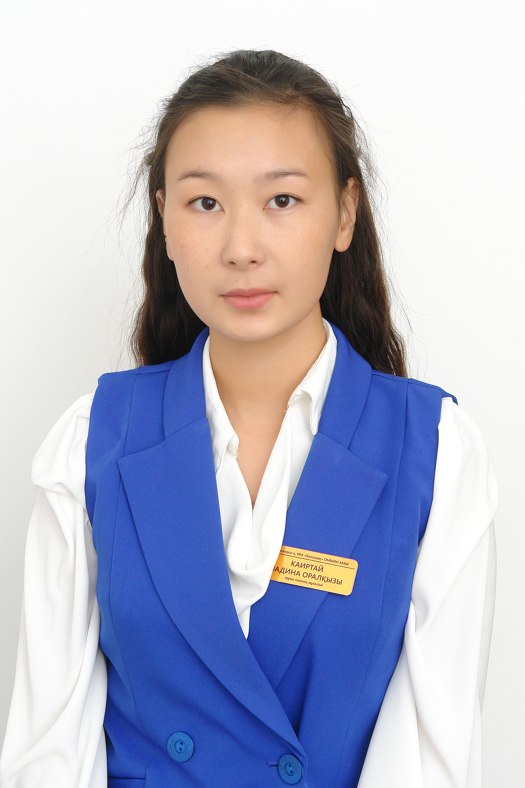
Каиртай Мадина Оралкызы

Білімі/Образование | жоғары
Нені және қашан бітірді/Что и когда окончил | "Ш.Уәлиханов атындағы Көкгетау Университеті" Коммерциялық емес акционерлік қоғамы, 2022 ж.
Диплом бойынша мамандығы/Специальность по диплому | Тарих пәнінің мұғалімі
Еңбек өтілі/стаж | 5 ай
Бейіні бойынша еңбек өтілі/Стаж по профилю | 5 ай
Санаты/ категория | Педагог

Курстары/курсы
2022 жылы – Қазақстан Республикасы педагог қызметтерінің біліктілігін арттырудың деңгейлі бағдарламасының негізінде әзірленген педагог кадрларды даярлайтын жоғары оқу орындарының бітіруші курс студенттерінің қосымша кәсіби білім беру бағдарламасы бойынша 3 кредит (90 академиялық сағат) көлеміндегі курсы | 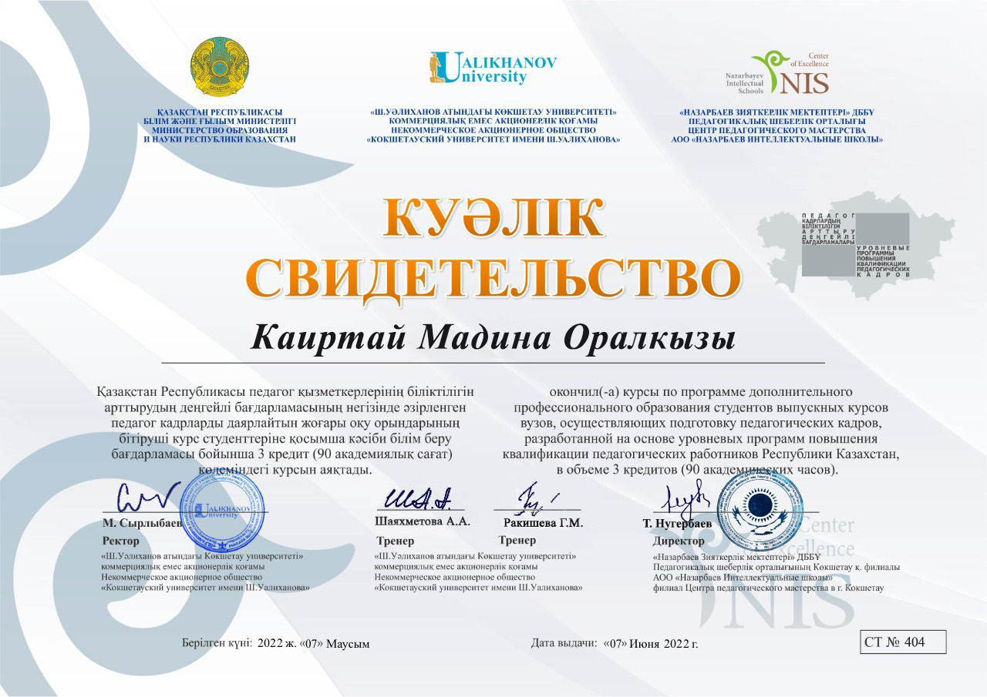
2022 жылы - «Өрлеу» БАКО» АК филиалы «Акмола облысы бойынша Кәсіби даму институтында» “Жаһандық құзыреттілік” курсы | 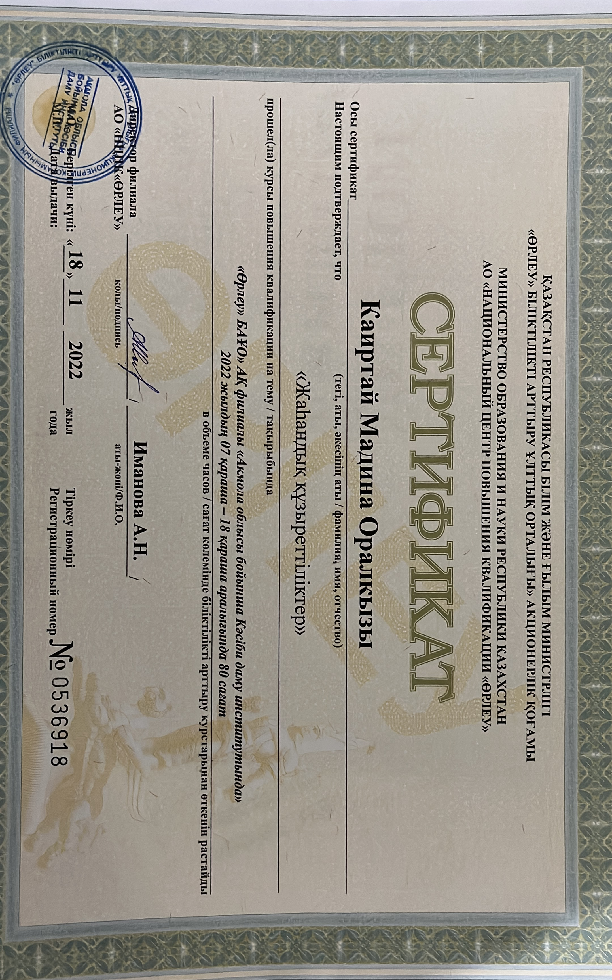
2022 жылы - Республикалық онлайн семинар “Психолого-педагогическая компентентность педагога” | 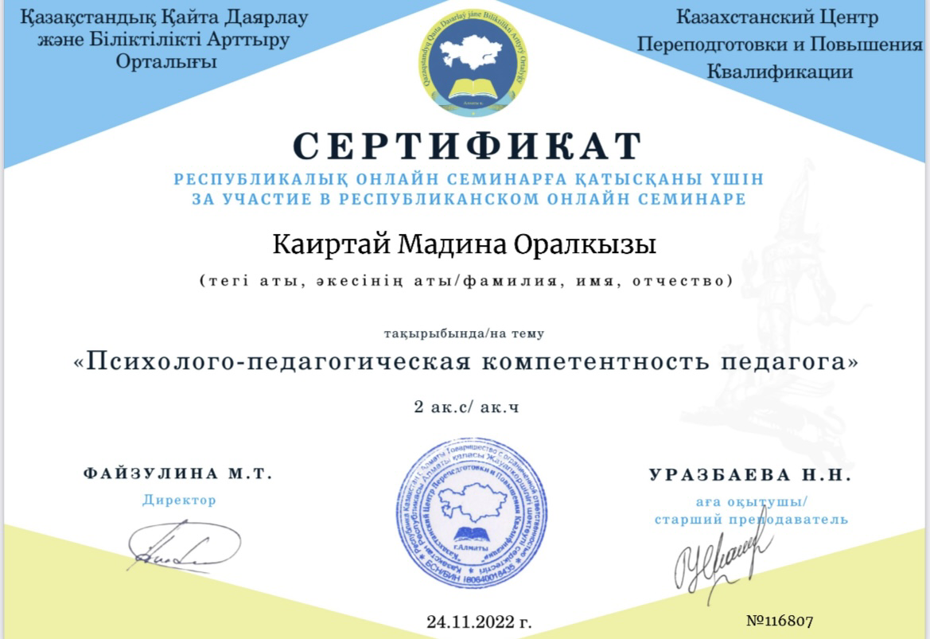
2022 жылы - "Педагогтің кәсіби құзыреттілігі: креативтілік, біліктілік, шеберлік" Республикалық онлайн семинар | 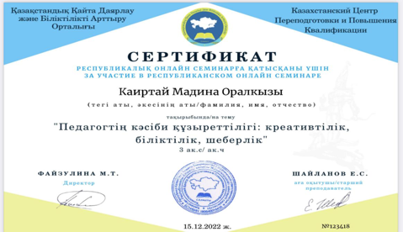
Оқушылардың жетістіктері/достижения учащихся
3 дәрежелі Диплом  «Окушылардың дебаттық қозғалысы» жалпыұлттык мәдени білім беру жобасын жүзеге асыру аясында, мектеп окушылары арасында облыстық пікір-сайыс | 